

INNOVACIÓN EN EL CONTROL DE GASTOS, FACTURACIÓN Y MATERIALES DE OBRA DESARROLLADO EN LA EMPREASA SOLUCIONES TAMIVAR

REPORTE DE PROYECTO DE ESTADÍA EMPRESARIAL DE LA
LICENCIATURA EN CONTABILIDAD Y FINANZAS.
PROYECTO DE INNOVACIÓN

PRESENTA:

MARÍA ALEJANDRA MEDINA VEGA

ASESOR EMPRESARIAL |  | ASESOR ACADÉMICO
MARIO ALBERTO GUATZOZON PÉREZ |  | VICTOR MANUEL  FRANCO CRUZ

CIUDAD, ESTADO
AGOSTO 2017

Ciudad, Estado, a __ de _____ de _____.

El alumno (Nombre completo del alumno), con No. de expediente (XXXXXXXXX) quien cursa la Licenciatura en Administración de Empresas, y fue asignado a la empresa _______________________ para la realización de su Estadía Empresarial.
DECLARA
Por este medio que el Proyecto final de Estadía Empresarial titulado ______________________________ y que entrega tanto a su Asesor Empresarial como a su Asesor Académico:
- Es propio, con excepción de las citas de referencia en las que se ha dado crédito a sus autores.
- No ha sido presentado previamente para la elaboración de algún otro trabajo.
- Los datos e información referente a la empresa fueron supervisados y autorizados por su Asesor Empresarial (Nombre completo del Asesor Empresarial).
- Cumple con todos los requisitos académicos y recomendaciones solicitadas por su Asesor Académico (Nombre completo del Asesor Académico).

________________________________
Nombre completo del alumno y firma
____________________________ Nombre y firma del Asesor Empresarial

____________________________ Nombre y firma del Asesor Académico

Síntesis ejecutiva del proyecto (1 cuartilla)

Texto Texto Texto Texto Texto Texto Texto Texto Texto Texto Texto Texto Texto Texto Texto Texto Texto Texto Texto Texto Texto Texto Texto Texto Texto Texto
Índice general
Síntesis ejecutiva del proyecto

Fase 1. Definición del proyecto

¿Quién?
- ¿Quién es el estudiante que participa en el proyecto de estadía?
- ¿Quiénes son los asesores, tanto empresarial como académico, del proyecto?
- ¿Quiénes participan dentro de la empresa de estadía?
¿Dónde?
- ¿Dónde se ubica la empresa de estadía?, ¿cuál es su historia?
- ¿En qué área o áreas de la empresa se desarrolla el proyecto?
¿Qué?
- ¿Qué problema se resolverá o qué situación se atenderá con el proyecto?
¿Por qué?
- ¿Por qué se detecta precisamente esa situación por atender y/o problema por resolver en la empresa?, ¿cuál es la justificación?

Fase 2. Planeación, ejecución y desarrollo del proyecto

¿Cuándo?
- ¿Cuándo se debe desarrollar el proyecto?
- ¿Cuál es cronograma y las actividades del proyecto?
¿Cuánto?
- ¿Cuántos recursos se invertirán en el proyecto?
- ¿Existe presupuesto para el proyecto?
- ¿Cuántos son los elementos de la empresa, ya sean físicos, técnicos, humanos o de otra especie, con los que se atiende la situación y/o resuelve el problema?
¿Con qué?
- ¿Con qué conocimientos/cursos/documentos/ información obtenidos en la carrera universitaria se atiende la situación y/o el problema de la empresa?
¿Cómo?
- ¿Cómo se sugiere atender la situación y/o resolver el problema?
- ¿Cómo se aplica el conocimiento/método/técnica/ proceso sugerido para atender la situación y/o resolver el problema en la empresa?

Fase 3. Control y entrega del proyecto

¿Qué pasó?
- ¿Qué pasó con la situación y/o con el problema del proyecto?
¿Cuáles son las recomendaciones y las lecciones aprendidas?
- ¿Cuáles recomendaciones pueden realizarse en este proyecto?
- ¿Cuáles son las lecciones aprendidas en el proyecto?

Referencias

Anexos
Anexo 1: nombre
Anexo 2: nombre
Fase 1. Definición del proyecto (7 páginas)

¿Quién? (2 cuartillas)

¿Quién es el estudiante que participa en el proyecto de estadía?
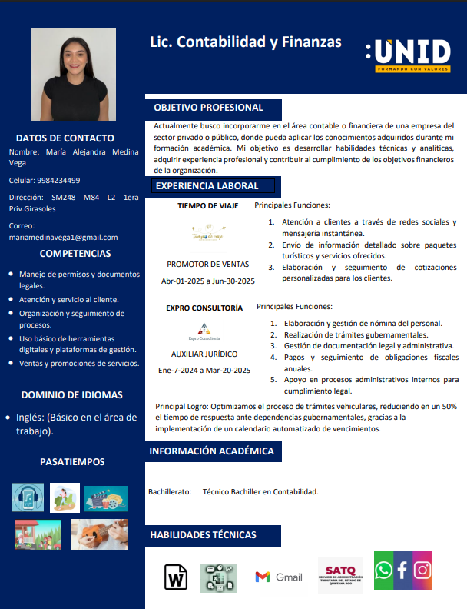

¿Quiénes son los asesores, tanto empresarial como académico, del proyecto? (Media cuartilla)
Asesor académico.
1) Nombre completo. Víctor Manuel Franco Cruz
2) Datos de contacto: e-mail y 9838391376
3) Formación académica, título, grado y cédulas profesionales.
4) Puesto que desempeña en UNID. Asesor académico
5) Breve reseña profesional.

Asesor empresarial.
1) Nombre completo. Mario Alberto Guatzozón Pérez
2) Datos de contacto: Mario_perezg0220@icloud.com 9982417630
3) Formación académica, título, grado y cédulas profesionales.
Universidad, técnico superior, en espera de la cedula
4) Puesto que desempeña la empresa. Gestearía
5) Breve reseña profesional. Es un joven profesional de 24 años con formación como Técnico Superior en el Desarrollo Empresarial de Negocios en el área de Mercadotecnia, egresado de la Universidad Tecnológica. Actualmente se desempeña en el ámbito de la gestoría empresarial y administrativa, destacándose por su experiencia en la captura y análisis de información, así como en la gestión de procesos dentro de la empresa Tamivar.

¿Dónde? (2 cuartillas)

¿Dónde se ubica la empresa de estadía?, ¿cuál es su historia?

La empresa se encuentra ubicada en la calle Postunich 21 SM 97 C.P 77530 Cancún, Quintana Roo.

Nuestra empresa inmobiliaria fue fundada hace seis años con el propósito de brindar soluciones integrales en el sector de bienes raíces. Desde sus inicios, ha enfocado sus esfuerzos en ofrecer un servicio confiable, transparente y profesional, adaptándose a las necesidades cambiantes del mercado y consolidándose como un referente en la región.

Contamos con un equipo diverso y especializado de abogados, contadores, profesionales de marketing, agentes de ventas y personal administrativo, lo que nos permite cubrir de manera integral diferentes áreas de trabajo. Entre nuestras principales actividades destacan:
• Administración de propiedades.
• Intermediación en la compra, venta y renta de bienes inmuebles.
• Asesoría personalizada para inversionistas y particulares.
• Restauración y puesta en valor de propiedades.
• Gestión de capital y transacciones inmobiliarias.

Nuestro principal mercado está conformado por particulares e inversionistas que buscan soluciones confiables en la gestión de inmuebles y capital. A lo largo de seis años hemos consolidado una cartera diversificada de clientes que valoran la profesionalidad, la transparencia y la innovación que ofrecemos en cada proyecto, lo que nos ha permitido mantenernos competitivos y a la vanguardia del sector inmobiliario.

¿En qué área o áreas de la empresa se desarrolla el proyecto?
El área de Gestoría participa como asesor directo en el proyecto de control de gastos, facturación y materiales de obra, revisando que los procesos propuestos se ajusten a la normativa administrativa y fiscal. Su apoyo se centra en validar la correcta gestión de facturas, comprobación de gastos y registros de materiales, garantizando que la información sea confiable y ordenada. Además, aporta recomendaciones para que el sistema diseñado sea práctico, eficiente y aplicable en la operación diaria de la empresa.

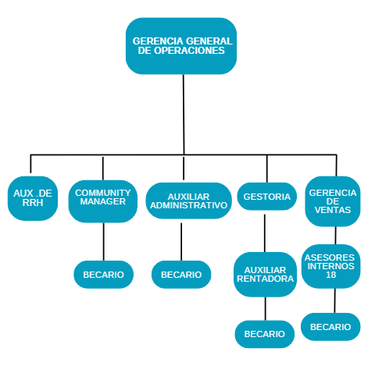

¿Qué?

¿Qué problema se resolverá o qué situación se atenderá con el proyecto? (1 cuartilla)
Se sugiere redactar, en un solo párrafo, la situación, necesidad, problema o condición que será atendida y/o buscará solución con el proyecto.
La empresa Tamivar enfrenta una problemática significativa en la gestión de sus recursos financieros, ya que actualmente no cuenta con un sistema adecuado para el control de gastos, lo que genera desorganización, falta de claridad y dificultades al momento de identificar el origen y propósito de cada desembolso. Esta situación provoca que en múltiples ocasiones los registros resulten incompletos o poco confiables, lo cual afecta directamente la toma de decisiones y la planeación estratégica de la organización. Concentrar a ello, en el área de facturación se carece de un mecanismo de control que permita dar seguimiento preciso a las operaciones realizadas, dificultando conocer con certeza qué facturas ya han sido emitidas y cuáles se encuentran pendientes, ocasionando retrasos, omisiones y posibles incumplimientos con clientes y proveedores. Esta condición no solo compromete la eficiencia operativa, sino que también puede afectar la credibilidad de la empresa ante terceros, incrementando los riesgos financieros y administrativos. Por lo tanto, el proyecto busca atender la necesidad de implementar un sistema integral que brinde orden, control y transparencia tanto en los gastos como en los procesos de facturación, permitiendo a Tamivar optimizar su gestión, mejorar la eficiencia en el manejo de sus recursos y asegurar una operación más confiable y profesional.

¿Por qué?

¿Por qué se detecta precisamente esa situación por atender y/o problema por resolver en la empresa?, ¿cuál es la justificación? (2 cuartillas)
Hoy en día, las empresas se desenvuelven en un entorno competitivo en el que la correcta administración de los recursos financieros es determinante para su permanencia y crecimiento. En el caso de Tamivar, se ha identificado una problemática que limita su eficiencia: la falta de un sistema estructurado para el control de gastos, facturación y materiales de obra. Esta carencia genera confusión en la identificación de los conceptos de gasto, retrasos en los procesos administrativos, pérdidas de materiales y poca claridad en la planeación financiera, lo cual repercute directamente en la rentabilidad y en la capacidad de tomar decisiones acertadas.

El problema se detecta principalmente porque los registros actuales se realizan de manera manual y desorganizada. Esto provoca que, al momento de analizar costos o elaborar presupuestos, no se cuente con información precisa y confiable. Además, los materiales de obra no se registran de forma sistemática, ocasionando duplicidad en compras o desperdicios que incrementan los costos operativos. En consecuencia, los directivos enfrentan dificultades para tener una visión clara de la situación financiera real de la empresa.

Otro factor que justifica la atención de esta situación es la interrelación entre las áreas administrativas y operativas. La ausencia de un sistema integral de comunicación provoca inconsistencias en los datos y retrasos en la entrega de información. Esto no solo impacta en la eficiencia, sino también en el clima laboral, pues los colaboradores se enfrentan a la frustración de trabajar con procesos poco claros y con responsabilidades que se dificultan por la falta de organización.

A nivel externo, la competencia del sector construcción exige transparencia y eficiencia en el manejo de los recursos. Un cliente busca calidad, pero también confianza en la administración de su inversión. Sin un control adecuado, Tamivar corre el riesgo de proyectar una imagen poco profesional y perder oportunidades de crecimiento en el mercado. La implementación de un sistema digital de control permitiría no solo resolver los problemas internos, sino también fortalecer la credibilidad de la empresa ante clientes y proveedores.

Asimismo, la toma de decisiones depende de información confiable. Al no contar con registros precisos, la dirección de Tamivar puede autorizar compras innecesarias, subestimar costos o retrasar pagos, afectando la liquidez y la relación con terceros. Este tipo de errores administrativos impactan directamente en la productividad y en los resultados económicos.

La necesidad de modernización también es clave en esta justificación. Muchas empresas del sector han adoptado herramientas tecnológicas que les permiten optimizar el control financiero en tiempo real. En contraste, Tamivar sigue utilizando registros manuales que representan un riesgo de pérdida de información y un retraso frente a la competencia. Incorporar un sistema digital aportará eficiencia, orden y transparencia, alineando a la empresa con las tendencias actuales del mercado.

Fase 2. Planeación, ejecución y desarrollo del proyecto (18 cuartillas)

¿Cuándo?

¿Cuándo se debe desarrollar el proyecto? (1 cuartilla)
La respuesta debe especificar el periodo de vigencia del proyecto, acoplando su duración con las catorce semanas que tiene programada la Estadía Empresarial en el plan curricular de la UNID, también es conveniente que en este apartado se indiquen las etapas en las que se está organizando el proyecto, siendo lo más realista posible, ya que el objetivo del proyecto mismo es atender la situación y/o resolver el problema definido en la fase 1.

¿Cuál es cronograma y las actividades del proyecto? (2 cuartillas)
Las gráficas de tiempo denominadas “Gráficas de Gantt” son excelentes aliados en este tipo de proyectos, es conveniente definir y desglosar las actividades, independientes y dependientes, que serán necesarias para atender la situación y/o resolver el problema de la empresa, recordando que el horizonte de planeación es de catorce semanas, o bien hasta un máximo de setenta días hábiles.

¿Cuánto?

¿Cuántos recursos se invertirán en el proyecto? (1 cuartilla)
Describir detalladamente el conjunto de recursos que están involucrados en el proyecto, en este punto se pueden incluir recursos materiales, energéticos, financieros, así como los servicios de la empresa. Los recursos humanos están relacionados con el cronograma de actividades, sin embargo, su inversión en sueldos y honorarios puede estar integrada en este apartado.

¿Existe presupuesto para el proyecto? (1 cuartilla)
Si la empresa ha dispuesto de un presupuesto para atender este proyecto debe ser declarado en esta sección ya que forma parte del presupuesto, recordando que nada es gratis en el mundo empresarial, todo proyecto debe tener un presupuesto asignado, incluso en tiempo, esfuerzo intelectual y considerando aspectos como financiamiento de becarios, apoyos en comedor, o en otra especie o servicio dentro de la empresa o institución.

¿Cuántos son los elementos de la empresa, ya sean físicos, técnicos, humanos o de otra especie, con los que se atiende la situación y/o resuelve el problema? (1 cuartilla)
Si la empresa dispone de sistemas, equipos, salones, oficinas, almacenes, laboratorios, instalaciones especiales, conocimientos y metodologías específicas (know how) para desarrollar el proyecto, será necesario declararlas en esta sección, cuidando que estén relacionados directamente con el estudio que se realiza.

¿Con qué? (3 cuartillas)

¿Con qué conocimientos/cursos/documentos/ información obtenidos en la carrera universitaria se atiende la situación y/o el problema de la empresa?
Se describe con qué fortalezas académicas enfrenta el estudiante el proyecto, identificando la relación de utilidad entre los conocimientos adquiridos en su trayectoria curricular y aquellos que son útiles para ser aplicados en la situación y/o problema.
Siendo lo más claros posibles y relacionando los contenidos, objetivos y temas vistos en cada uno de los cursos que se han tomado en la carrera universitaria, es necesario realizar una tabla de relación entre los conocimientos que se han obtenido, el problema y/o situación, sus características y lo que será útil para resolverla y/o atenderla.

¿Cómo?

¿Cómo se sugiere atender la situación y/o resolver el problema? (6 cuartillas)
Considerando la formación académica formal, científica y técnica del estudiante, así como todos los elementos de las secciones anteriores, se desarrollan uno varios escenarios activos, complementarios y/o excluyentes, para atender la situación y/o resolver el problema. La descripción debe ser exhaustiva ya que así se demostrará la comprensión del problema y la relación con los conocimientos que ha obtenido el estudiante en su formación universitaria.

¿Cómo se aplica el conocimiento/método/técnica/ proceso sugerido para atender la situación y/o resolver el problema en la empresa? (3 cuartillas)
Es una sección de carácter técnico, que relaciona las características de la situación y/o problema con la formación académica del estudiante UNID, en este apartado debe ser evidente que la sugerencia académica, teórica, formal y/o científica que se propone, busca provocar, con acciones aplicadas, beneficios objetivos a la organización sobre un marco empírico o informal, proporcionando un valor notablemente diferenciado y soportado en el perfil competente del alumno participante en la estadía.

Fase 3. Control y entrega del proyecto (8 cuartillas)

¿Qué pasó?

¿Qué pasó con la situación y/o con el problema del proyecto? (6 cuartillas)
Todo el análisis realizado en el proyecto influyó en la forma de resolver el problema y/o atender la situación definida en la fase 1; en esta sección es necesario describir detalladamente la forma en la que funcionaron los escenarios definidos en el punto 8.1, así como el efecto que provocaron las decisiones tomadas en el punto 8.2, enfatizando las repercusiones y efectos que se obtuvieron en la empresa.
Se trata de registrar los eventos, resultados y conclusiones una vez que las actividades de ejecución y desarrollo del proyecto fueron llevados a la práctica, recordando que no en todos los casos la entrega del proyecto puede llegar a buen término, pero que siempre deben registrarse los motivos de las desviaciones y posibles riesgos que afectaron los resultados alcanzados.

¿Cuáles son las recomendaciones y las lecciones aprendidas?

¿Cuáles recomendaciones pueden realizarse en este proyecto? (1 cuartilla)
En todo el proyecto estuvo involucrada la empresa y la Universidad, vale la pena describir las ventajas de esta interacción, así como la pertinencia de los conocimientos adquiridos y aplicados en el proyecto, es conveniente que los participantes registren recomendaciones relacionadas con los procesos de comunicación, toma de decisiones, acciones concretas en el proyectos, riesgos, omisiones, descontrol, atinos y desatinos en las formas que fueron ocupadas.

¿Cuáles son las lecciones aprendidas en el proyecto? (1 cuartilla)
La experiencia de la estadía fue algo que sin duda fortaleció el perfil profesional de los participantes, se sugiere registrar detalladamente la forma en la que lo hizo, describiendo los procesos de comunicación efectiva o no efectiva entre asesores, con la empresa, con la Universidad; tomando en cuenta la utilidad de la formación académica base para la estadía empresarial, así como la experiencia misma del estudiante participante en el proyecto, su opinión, lo que efectivamente aprendió y fortaleció con este ejercicio, sus expectativas después de haberlo desarrollado y su posición frente al desempeño del proceso de Estadía Empresarial en la UNID.

Referencias
Anexos

